有关促进睡眠问题的调研

一：访谈，广东医科大学附属第一医院临床医学院神经内科医生：

1. 睡眠质量不佳的原因：
   1. 身体不适
   2. 药物原因
   3. 生活压力与情绪原因
   4. 睡眠障碍
   5. 环境因素

睡眠质量不佳是很粗糙的描述，很多更加内在的因素被掩盖了，例如饮食结构问题、运动习惯、工作特性等。如果要改善睡眠质量，最根本的是从原因入手，改善诱因。

2. 可能的解决方案：

a) 每周进行3、4次中等强度锻炼，一定量的无氧运动配合，已经被证实可以有效改善睡眠质量。

b) 一些辅助的小措施：牛奶、光线。有玄学显示睡前一定时间内原理电子产品，但是未证实。

c) 早起是保证睡眠质量的一个重要因素。

d) 床垫对于人体的影响非常显著，对于人的骨骼与皮肤的影响能够直接影响一个人睡眠的品质，睡眠时人的重量压在部分皮肤与骨骼上，床垫的微调可以影响一个人的肢体受力分布，对于一些疾病也会有改善与促进作用。

e) 睡眠姿势对人的影响也非常大，医学上一般以人为干预为主，矫正存在困难。个人认为可以成为一个突破点

f) 冥想与呼吸也许会有改善，虽然医学上未证明，但是可以作为辅助手段，以改善人的心态为主，平静下来的人更容易进入睡眠。瑜伽的效果较好（传言）。

二：资料与网络：

邪门歪道：

1. 布钦疗法：
   1. 只有非常困才上床
   2. 床只用来睡觉，严禁用来做其他的事情
   3. 不能入睡时去其他地方，十分想睡觉时才回到床上，如果无法入睡，再次离开
   4. 每天准时起床，无论头一天睡得如何
   5. 白天不小睡
2. 森田疗法：
   1. 不在意睡眠的质量与否
   2. 骗自己五个小时睡眠就够
3. 《神奇的睡眠》：
   1. 睡眠阶段：
      1. 睡眠的第一阶段（Stage 1 Sleep）呼吸和心跳频率开始轻微下降。而我们的 大脑则进入另一种创造和休息的状态，此时我们的思维如蜂蜜一般缓慢地流动——啊 啊啊啊啊，这种感觉太好了。 你可以认为，睡眠的第一阶段是通向入睡之门。
      2. 睡眠的第二阶段 大脑逐渐将其清醒时的活动停止掉。 在这一阶段，我们很容易被惊醒。（大部分上课睡觉的也是这会儿被叫醒的）
      3. 睡眠的第三和第四阶段（熟睡） 在睡眠的第三和第四阶段，我们的脑电波频率降到了最低。我们的血压、呼吸和心跳频率降到了一天中的最低点。 我们的血管开始扩张，平时储存在我们器官中的血液也流入到我们的肌肉中。
      4. 睡眠的第五阶段（REM睡眠）快速动眼（Rapid Eye Movement），简称REM睡眠阶段。 在20世纪50年代，一位名叫内森·克莱特曼（Nathaniel Kleitman）的科学家发 现，当人类处于这个睡眠阶段时，他们的眼球以非常快的速度向各方向运动。反常的是，这时，我们的脑电波迅速增加，而且它们变得和我们完全清醒时一模一 样！你这样想就会觉得这很合理了——在我们做梦的时候，梦境一般如此真实而生动， 以至于在我们醒来之前都不会意识到它们不是真实存在的。
   2. 睡眠周期：
      1. 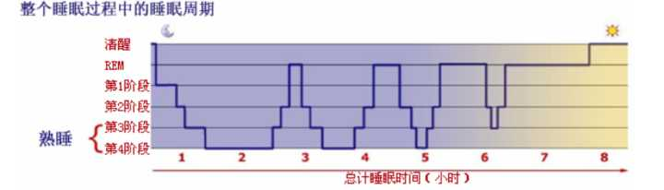
      2. 